始めに

本書は、ユーザが本製品のツールを開発や、技術的に高度な制御を行うことを想定して作製されています。

本書に記載されている技術情報は、如何なる手段を用いても公開・配布を禁止します。但し、取扱説明書の「制約事項」の条文による行為はこの限りではありません。

１．目次

- 目次 p. 1
- 制御用ワークエリア構造 p. 2
２－１．ユーザ用ワーク p. 3
２－２．WS内蔵PCM音色データ p. 4
２－３．エンベロープ制御用ワーク
２－４．パート共通構造体
２－５．パート個別構造体
- 曲・効果音データフォーマット
３－１．ヘッダーフォーマット
３－２．拡張ヘッダー
３－３．WS内蔵PCM音色データ
３－４．演奏データ
- PCM Voiceデータフォーマット
４－１．ヘッダーフォーマット
４－２．データフォーマット
- 音色ファイルデータフォーマット
５－１．ヘッダーフォーマット
５－２．データフォーマット

２．制御用ワークエリア構造

本製品は、ユーザプロセス用SRAM領域のヒープエリアの先頭から4096[byte]を制御用ワークエリアとして使用します。
下記の表は、制御用ワークのメモリマップである。
変更の可能性は無いとは限らないので、アドレスは本製品付属のヘッダーファイルにて定義されている定数を使用することが望ましい。
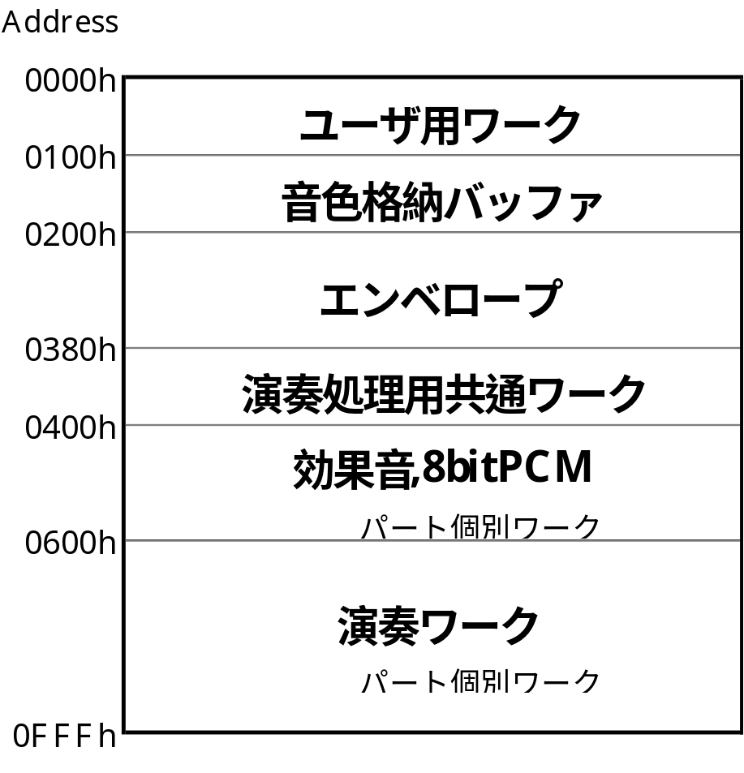
図２－１ 制御用ワークエリア・メモリマップ
２－１．ユーザ用ワーク

主にゲームなどのフラグ管理を目的とする領域である。

この領域は、ユーザプログラム及び、曲データからのランダムアクセスが可能である。

曲データ中からは、以下の機能を有す。
・コマンドの引数をワークから参照する。この時、引数は8bitのアドレスを指定し、データは8bitである。引数が16bitの命令ではワーク参照はできない。
- 任意のアドレスにデータを代入(mov,LD)することができる。
- 任意のアドレスのデータを加算(add,ADD)することができる。
- 任意のアドレスのデータを減算(sub,SUB)することができる。
- 任意のアドレスのデータを論理積(and,AND)することができる。
- 任意のアドレスのデータを論理和(or,OR)することができる。
- 任意のアドレスのデータを排他的論理和(xor,XOR)することができる。
- 任意のアドレスのデータをビットセット(SET)することができる。
- 任意のアドレスのデータをビットリセット(RST)することができる。
- 任意のアドレスのデータを比較(cmp,CP)することができる。
- 任意のアドレスのデータをテスト(test)することができる。
・以上の演算結果による条件ループジャンプをすることができる。フラグは、Cy(オーバーフロー)、Ze(演算結果０)が用意されている。
()中の記号は、小文字が8086系の命令、大文字がZ80系の命令コードに相当する。
２－２．WS内蔵PCM音色データ

WS内蔵のPCM波形データを記憶する領域である。

音色は0～15番まで登録することが可能であり、このうち12～15番は曲データファイルの演奏データ中で指定された音色となる。
- 12番 WS内蔵PCM ch1
- 13番 WS内蔵PCM ch2
- 14番 WS内蔵PCM ch3
- 15番 WS内蔵PCM ch4

それぞれの音色は、16byte１組みのデータでありそれぞれが領域の先頭から順に16個格納されている。計256byteの領域を有す。

２－３．エンベロープ制御用ワーク

本ドライバーは、ソフトウェアレベルでのエンベロープに対応しており、音程、音量ともにそ機能を有している。

エンベロープは、0～23番まで登録することが可能であり、音程、音量また、演奏・効果音で共通のワークエリアを使用している。

それぞれの音色は、16byte１組みのデータでありそれぞれが領域の先頭から順に24個格納されている。計384byteの領域を有す。

パラメータについて
- 傾き ：1回で変化するレベルの度合い
- 速度 ：1回の変化に要する時間（単位[step]）。上位1bitは、傾き方向。
- レベル：音程・音量の度合い。
音程 0(低い)～128(中央)～255(高い)
音量 0(無音)～255(最大)
以下に、エンベロープデータの構造を示す。

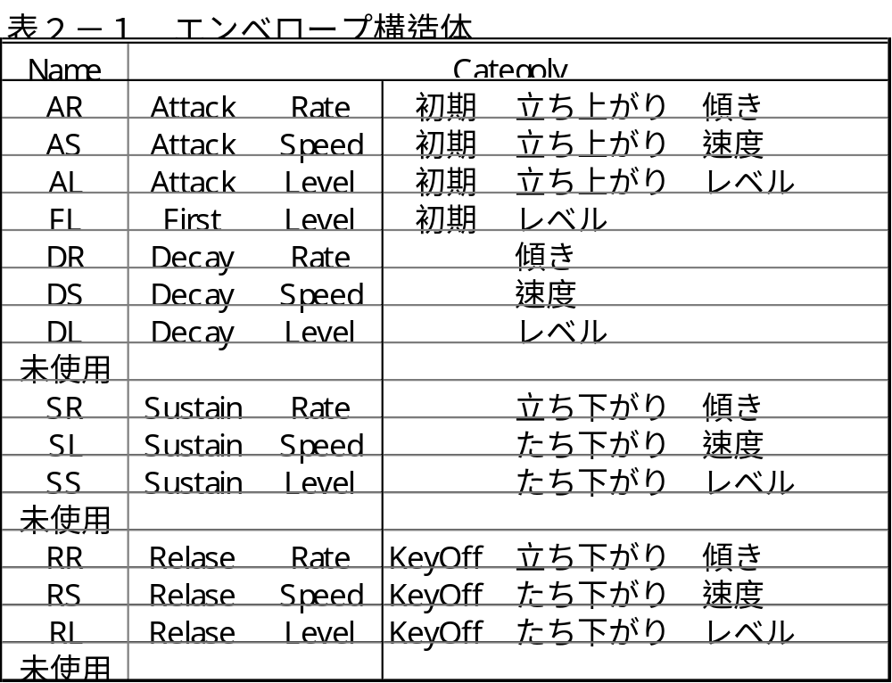

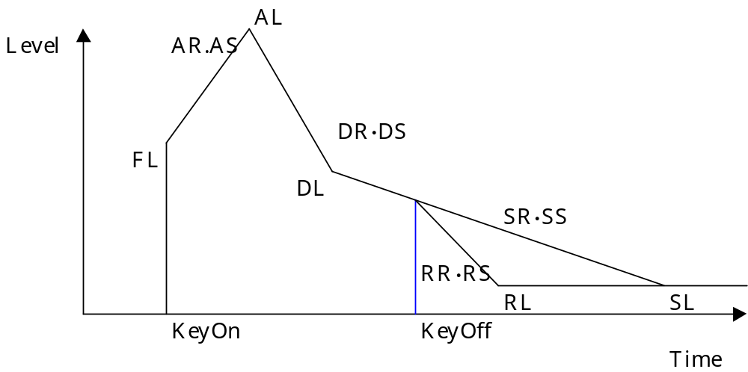
以下に、エンベロープ形状を示す。
図２－１ エンベロープ形状
２－４．パート共通構造体

２－５．パート個別構造体

３．曲・効果音データフォーマット

３－１．ヘッダーフォーマット

以下にヘッダーのフォーマットを示す。
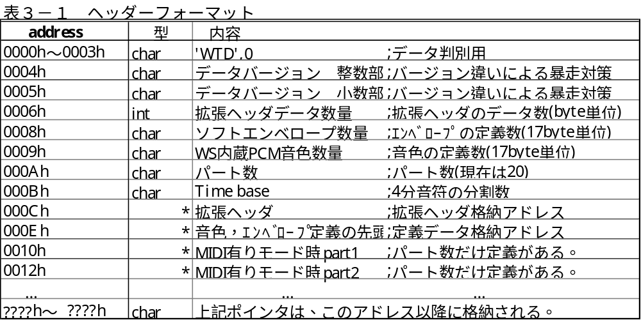

３－２．拡張ヘッダー

将来の拡張性のために確保した領域である。現在は、未使用。

３－３．WS内蔵PCM音色データ

ドライバー本体に転送するWS内蔵PCM波形データを定義する。

17Byte１組みのデータであり、先頭１Byteは音色番号、残りの16Byteは音色データとなる。
３－４．演奏データ

４．PCM Voiceデータフォーマット

Micro Soft社の’wav’形式のファイル。

５．音色ファイルフォーマット

５－１．ヘッダーフォーマット

５－２．データフォーマット

